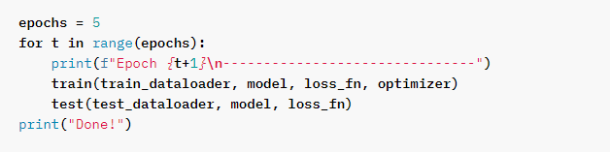

Epochs là quá trình lặp lại số lần học tìm độ chính xác